新 书 推 荐

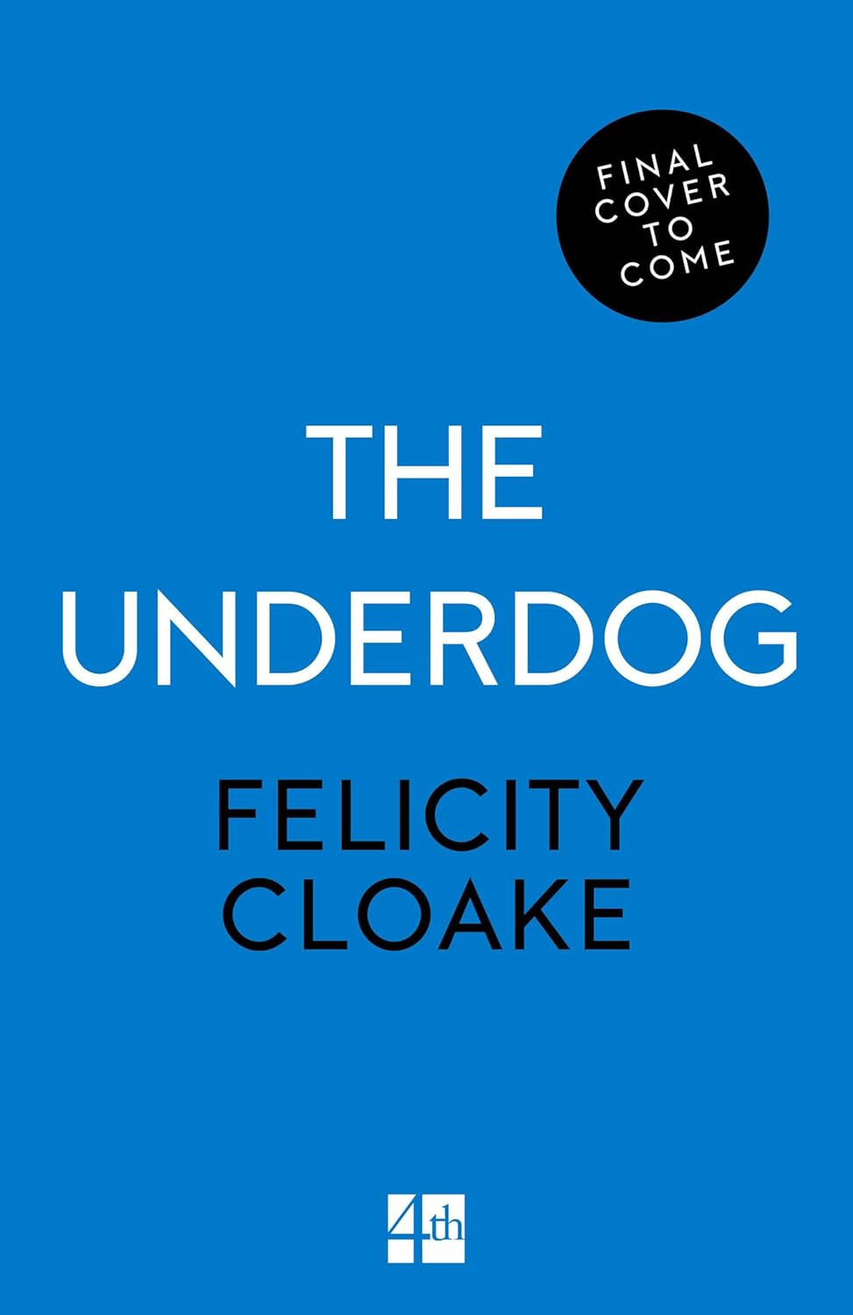
中文书名：《狗与弱者》
英文书名：THE UNDERDOG
作 者：Felicity Cloake
出 版 社：4th Estate/HarperCollins
代理公司：C&W/ANA/Winney
字 数：306页
出版时间：2026年5月
代理地区：中国大陆、台湾
审读资料：电子稿
类 型：文学小说

内容简介：

费丽西蒂·克洛克（Felicity Cloake），作为屡屡获奖的《卫报》美食专栏作家闻名全英，而这则是她的第一部小说。书中充满了幽默、美食、狗狗，最重要的是，爱情，就像是《当哈里遇见莎莉》（When Harry Met Sally）、《布里吉特·琼斯》（Bridget Jones）、《多莉·奥尔德顿》（Dolly Alderton）……

凯蒂（Katy）今年36岁，单身36年，想要成为一名厨师。和几乎所有大龄女青年一样，她等待着意中人的到来。她白天为嬉皮士们做燕麦拿铁，同时躲避着约会应用和急切到绝望地想要将她嫁出去的母亲。然后，帅气的迪佩什·辛格博士（Dr Dipesh Singh）走进了她的生活，并点了一杯咖啡。尽管她很怕狗，而且辛格的狗看起来着实很可怕，凯蒂仍然为他深深着迷。但一位刻薄的美食评论家让她失去了工作，如果她想再次见到迪佩什·辛格博士，她只能被迫选择一个绝望的方法——她最终加入了一个宠物寄养网站。

意外悄然而至，凯蒂发现自己不仅爱上了狗，而且她爱得太深，最终绑架了辛格那只名为艾伦（Alan）的梗犬。她要与这只偷来的梗犬共度余生吗？还是英俊的辛格会真正了解她，看到她不只会做蛋糕？

这是一个内涵丰富的爱情故事，书页后是一颗如此伟大的心灵。这部小说完美处在大众市场与高端文学之间，让我们读完之后迫不及待再来一遍。

作者简介：


费丽西蒂·克洛克（Felicity Cloake）是《卫报》（The Guardian）长期连载（不可或缺的）“如何制作完美…” 系列多次获奖的作者。她已经出版了七本书，其中最近出版的是入选《福南梅森年度食物书籍》（Fortnum & Mason Food Book of the Year）的《红酱棕酱》（RED SAUCE BROWN SAUCE）(Mudlark，HarperCollins 2022)。在这本书中，她骑自行车走遍英国的山山水水，最终确定了一顿完美的煎火腿煎鸡蛋是什么。她的写作被誉为“充满贪婪和机智”（Yottam Ottolenghi），“充满喜悦，充满生命力”（Diana Henry）以及“绝对美味”（Hadley Freeman），获得了许多其他荣誉。费丽西蒂·克洛克在社交媒体上有着大约 11.5 万名深度关注的粉丝。

感谢您的阅读！
请将反馈信息发至：版权负责人
Email：Rights@nurnberg.com.cn
安德鲁·纳伯格联合国际有限公司北京代表处
北京市海淀区中关村大街甲59号中国人民大学文化大厦1705室, 邮编：100872
电话：010-82504106, 传真：010-82504200
公司网址：http://www.nurnberg.com.cn
书目下载：http://www.nurnberg.com.cn/booklist_zh/list.aspx
书讯浏览：http://www.nurnberg.com.cn/book/book.aspx
视频推荐：http://www.nurnberg.com.cn/video/video.aspx
豆瓣小站：http://site.douban.com/110577/
新浪微博：安德鲁纳伯格公司的微博_微博 (weibo.com)
微信订阅号：ANABJ2002


